Отчёт о проведении Новогоднего праздника классного руководителя Катаевой М.И.

Самый любимый праздник детворы в школе – это Новый год. К нему ребята тщательно готовятся, репетируют, подбирают сценки, игры, весёлые забавы. По традиции ответственным за проведение этого мероприятия является 9 класс. Праздник начался с поздравления гостей, родителей и детей. Затем на сцене появились участники представления: гости из Африки, Египта, 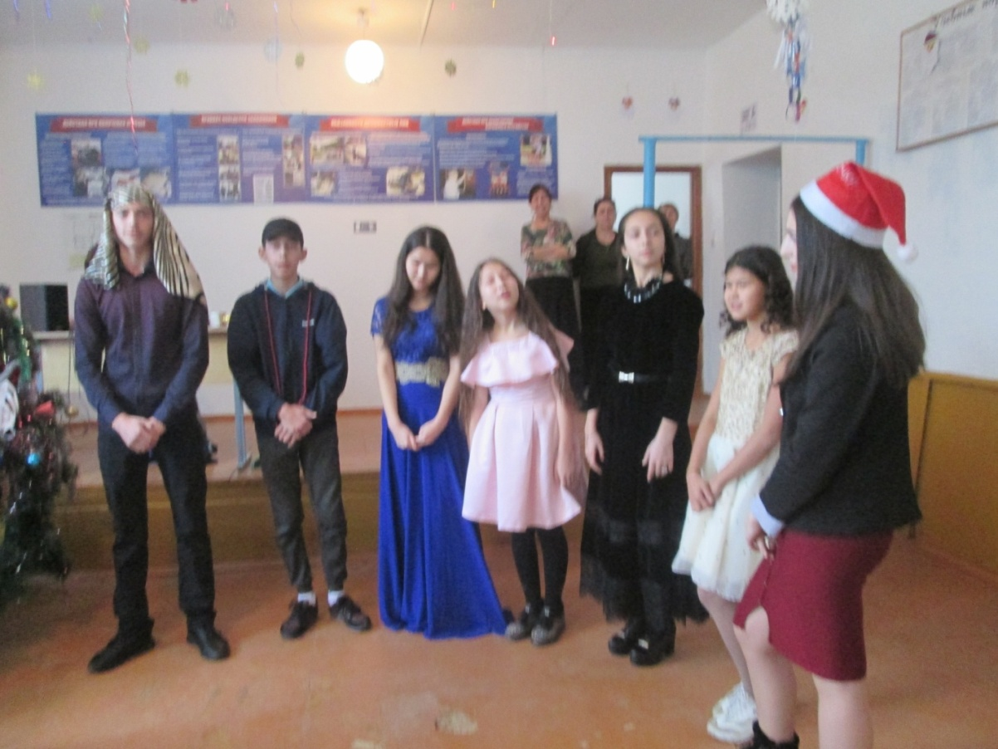Греции и России. Представители каждой страны рассказали свои истории: по какой причине они попали на наш праздник. Оказывается, всё дело в ОГЭ.

А какой же праздник без Деда Мороза? 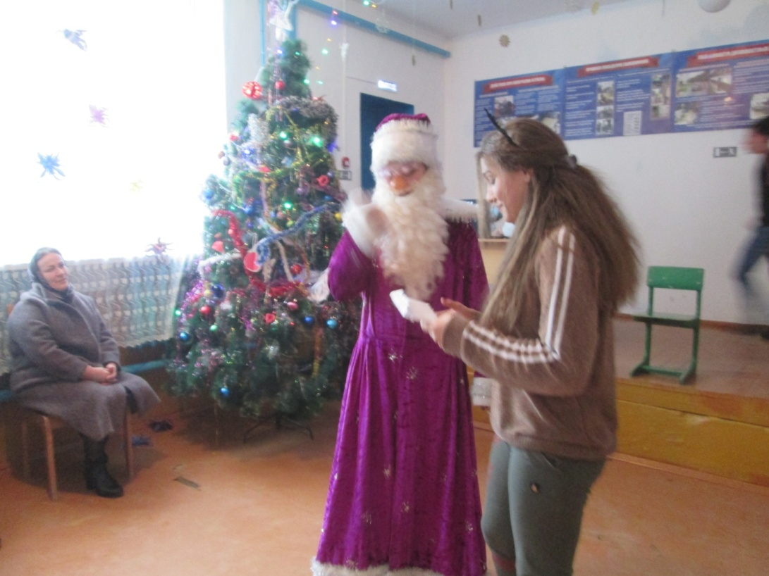

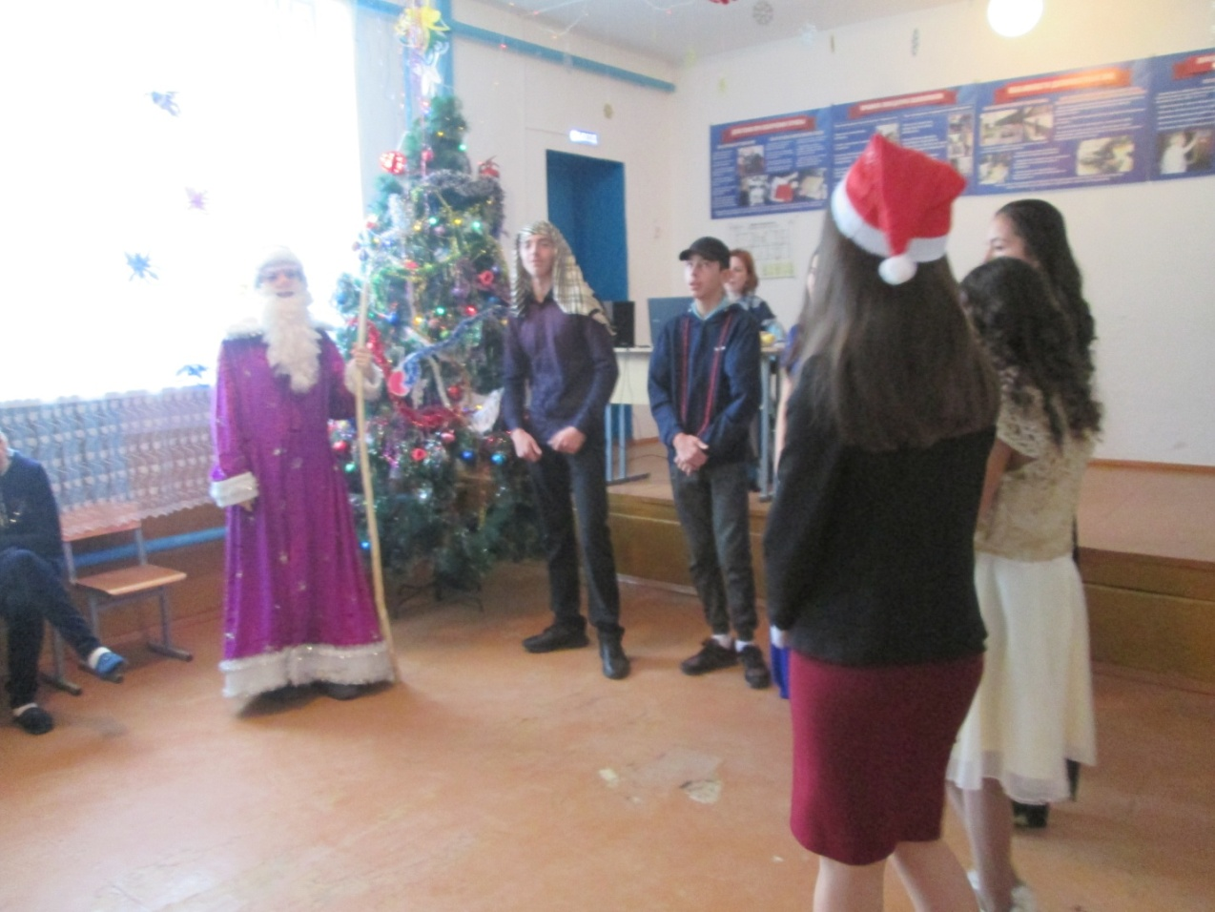

Он прибыл к нам, чтобы помочь нашим гостям. Пусть Новый год запомнится весельем, шутками, играми. Никто не остался без внимания.

Играли в «Фанты». В ней приняли участие и учителя, и девочки 8 класса.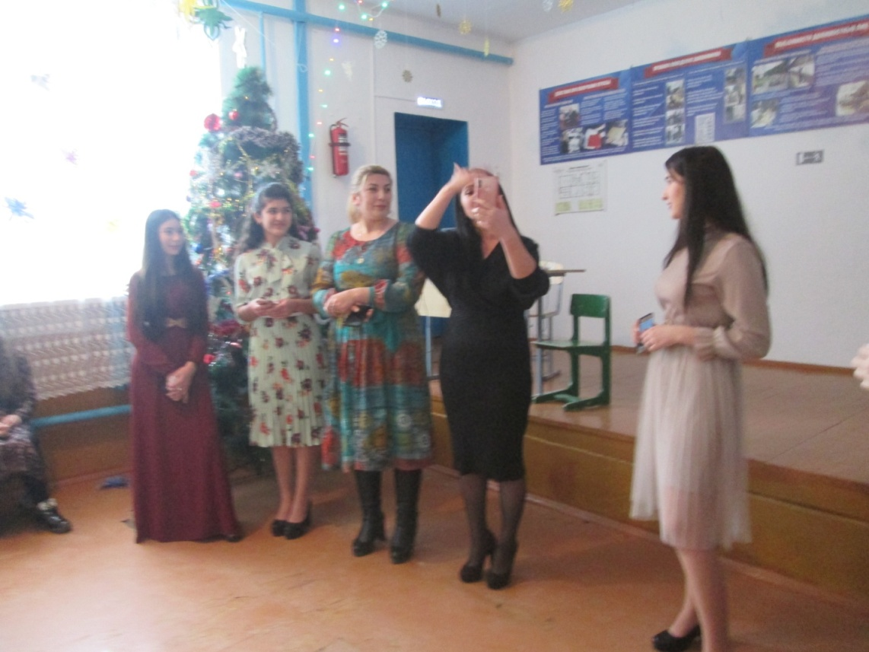

А кто быстрее съест печенье? 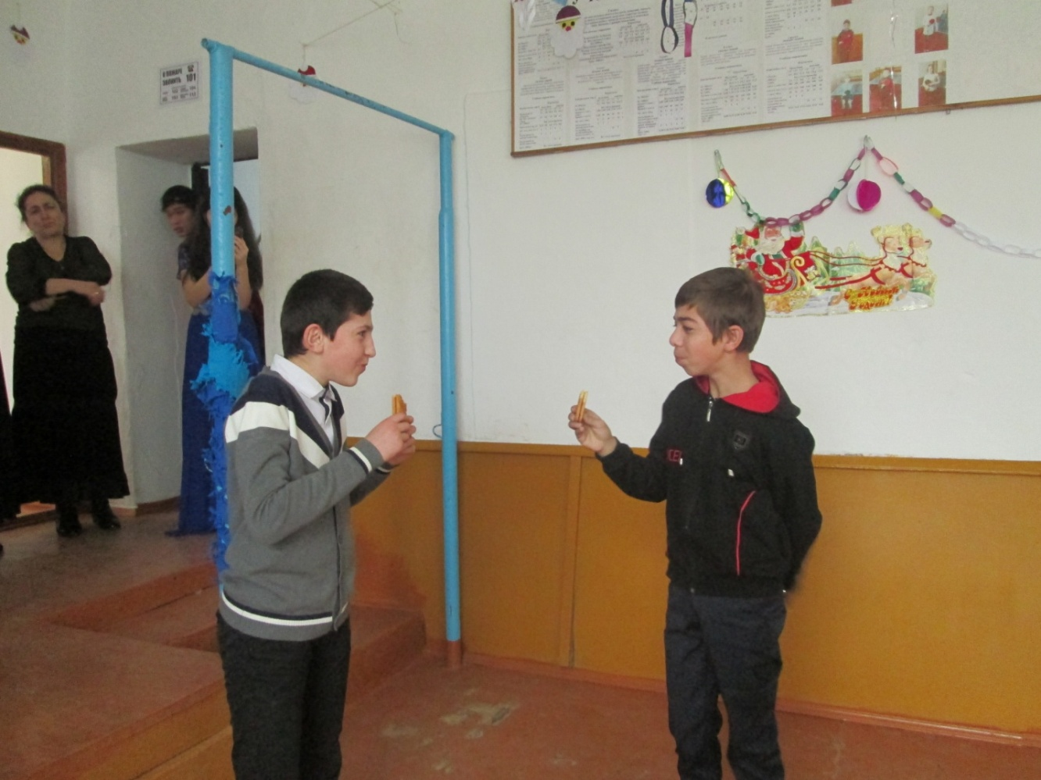

А съесть яблоко без рук? ввв

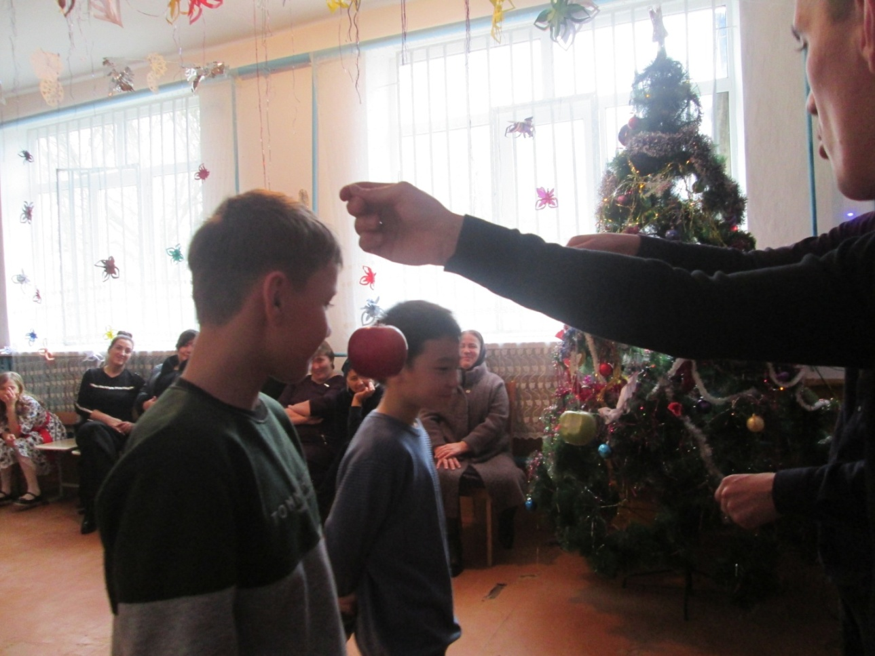ввв

Всем понравилась инсценировка из программы «КВН».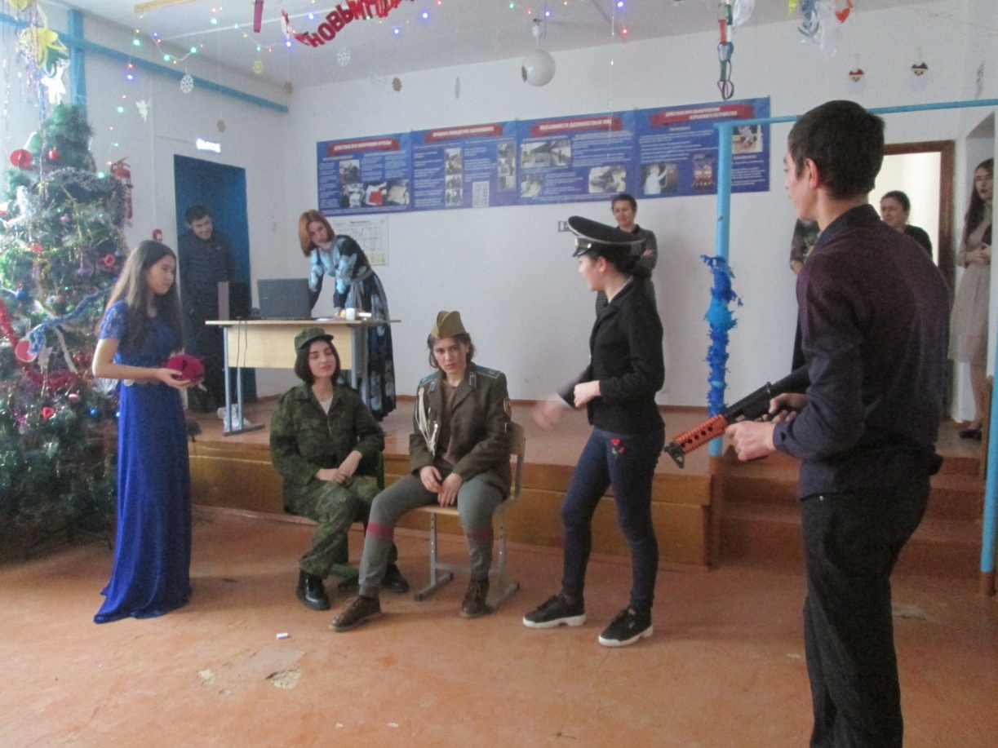

А здесь турфирма «Яга» предлагает путёвки в экзотические страны

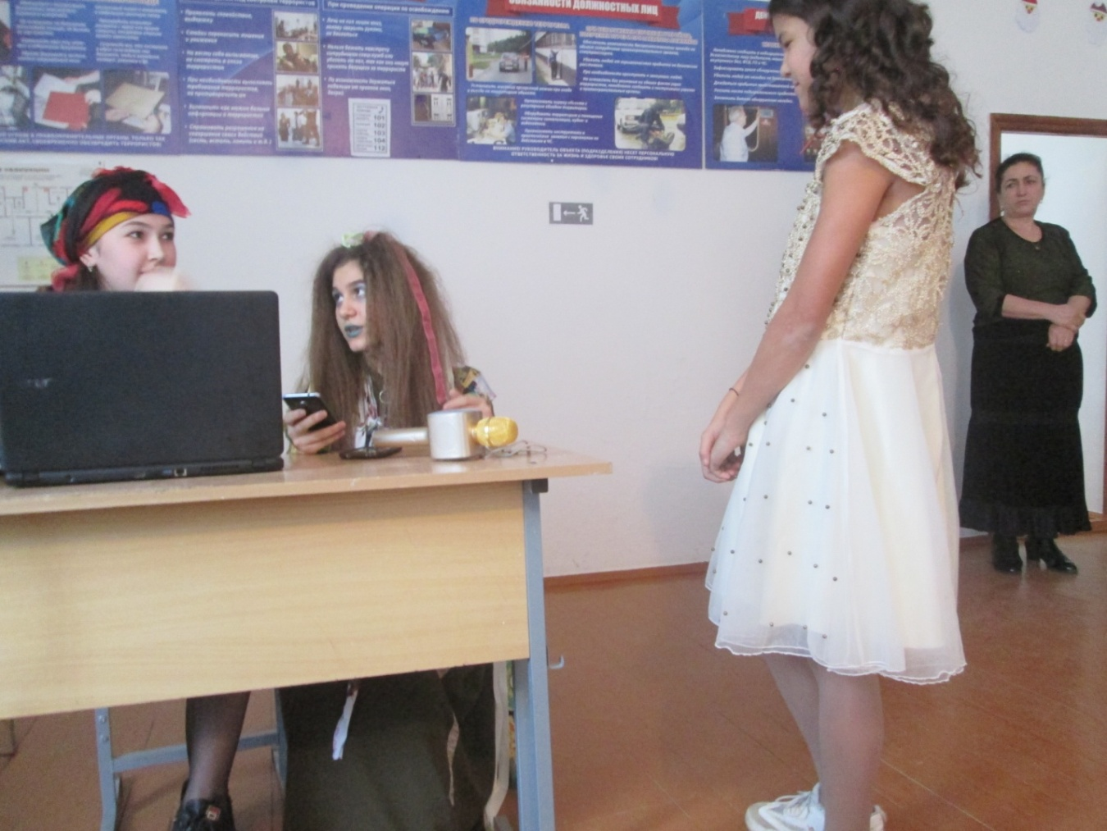

Ни одного Нового года не проходит без игры в «Стулья». Тут уж только успевай! 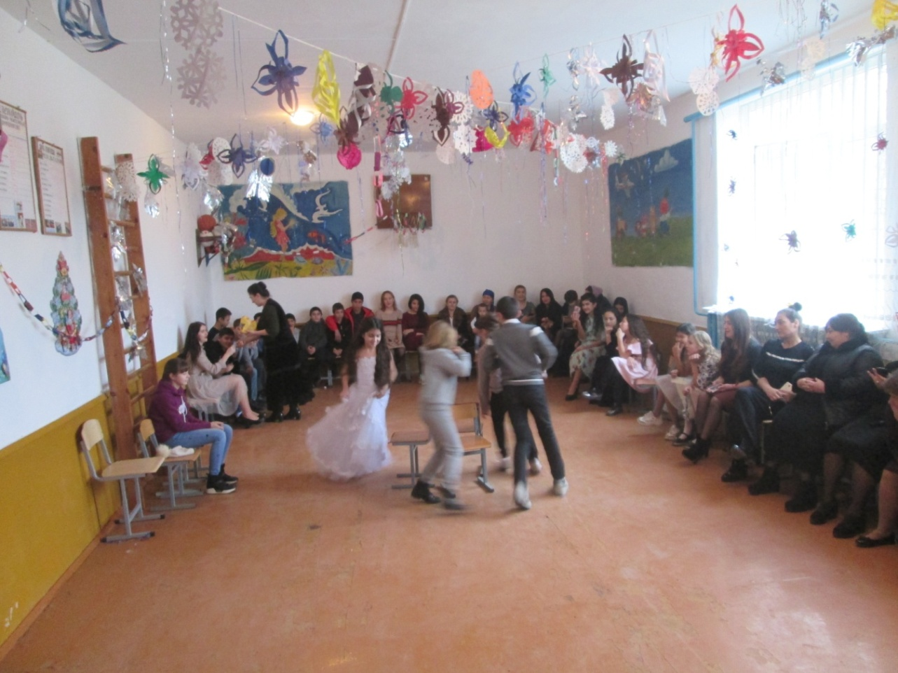

«Новый год! Новый год! Каждый пляшет и поёт!» Надолго запомнится этот праздник.

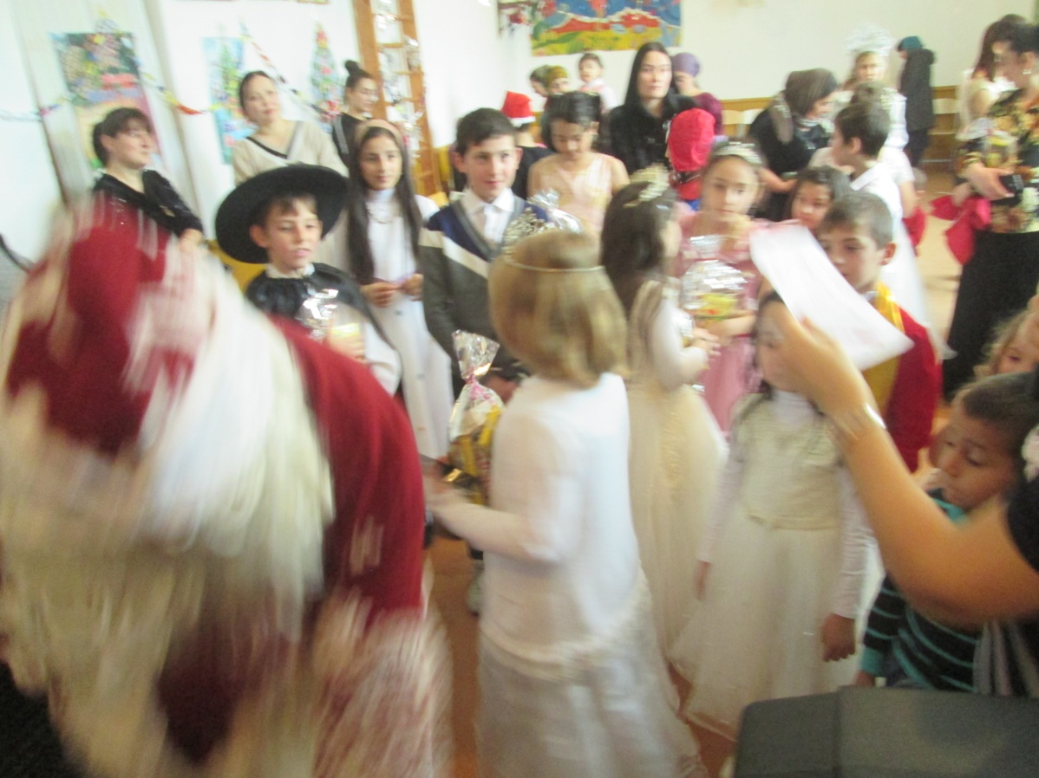

Всем гостям , учителям, родителям и детям желаем в 2020 году исполнение всех желаний, здоровья, счастья, мира, добра и радости на все времена.